КОНСУЛЬТАЦИЯ ДЛЯ РОДИТЕЛЕЙ
(старшая группа)
«Развитие речи у детей старшего дошкольного возраста в условиях цифровизации»
Уважаемые родители!
Мы живём в мире, где смартфоны, планшеты, телевизоры и компьютеры стали привычной частью жизни не только взрослых, но и детей. Многие малыши уже в два-три года уверенно листают картинки на экране, а к пяти-шести годам самостоятельно включают мультфильмы и игры. Цифровые технологии открывают много возможностей, но вместе с тем ставят перед семьёй новые задачи. Одна из самых важных — сохранить и поддержать живое речевое развитие ребёнка.
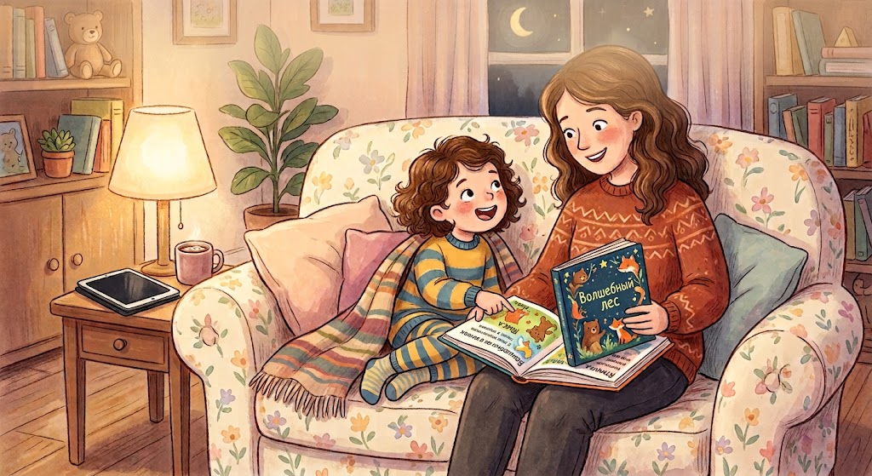
1. ПОЧЕМУ ВОЗРАСТ 5–6 ЛЕТ ТАК ВАЖЕН ДЛЯ РЕЧИ
Старший дошкольный возраст — время активного становления речи и подготовки к школе. В этот период ребёнок:
• правильно произносит все (или почти все) звуки родного языка;
• активно пополняет словарь — к 6 годам он может насчитывать 3–4 тысячи слов;
• учится строить сложные предложения, согласовывать слова в роде, числе и падеже;
• начинает составлять связный рассказ по картинке, пересказывать сказки, рассказывать о событиях из своей жизни;
• учится слышать отдельные звуки в словах — это основа будущего обучения чтению и письму;
• использует речь, чтобы рассуждать, объяснять, доказывать, договариваться со сверстниками.
Всё это развивается только в живом общении: когда ребёнок слушает, отвечает, спрашивает, спорит, рассказывает и получает отклик от взрослого.
2. КАК ГАДЖЕТЫ ВЛИЯЮТ НА РЕЧЬ РЕБЁНКА
Экран сам по себе не «вредный» и не «полезный» — всё зависит от того, сколько времени ребёнок проводит с ним, что он смотрит и есть ли рядом взрослый.
Возможные риски при избыточном использовании гаджетов:
• Пассивное восприятие. Мультфильм или видео говорит за ребёнка, а ему самому отвечать не нужно. Речь развивается в диалоге, а экран диалога не ведёт.
• Сокращение живого общения. Время, проведённое у экрана, — это время, когда ребёнок не разговаривает с родителями, не играет со сверстниками, не задаёт вопросов.
• Бедный словарь и «клиповое» мышление. Быстрая смена ярких картинок не учит сосредотачиваться, удерживать внимание и последовательно излагать мысли. Детям становится трудно пересказать даже короткую сказку.
• Трудности со слуховым вниманием. Ребёнок привыкает к громким звукам и спецэффектам, ему сложнее вслушиваться в спокойную речь взрослого.
• Снижение мотивации к общению. Если гаджет всегда интереснее, ребёнок реже стремится рассказать, поделиться, расспросить.
Возможности при разумном использовании:
• качественные познавательные передачи расширяют кругозор и дают темы для разговора;
• аудиосказки и аудиокниги развивают слуховое внимание и воображение;
• развивающие приложения могут помочь закрепить знания (буквы, звуки, слоги);
• совместный просмотр с обсуждением превращает экран в повод для беседы.
Главное правило: гаджет может дополнять общение со взрослым, но не заменять его.
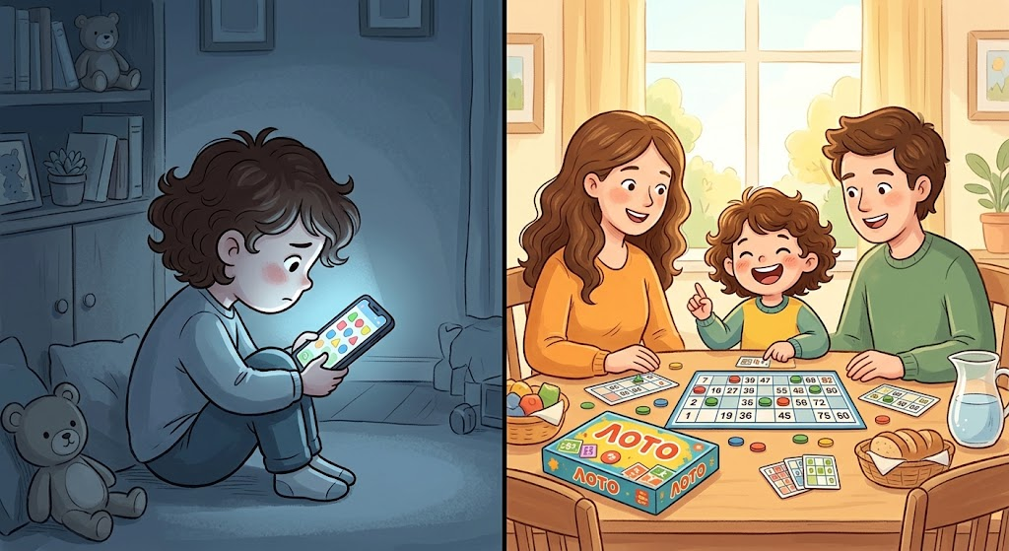
3. СКОЛЬКО ВРЕМЕНИ МОЖНО ПРОВОДИТЬ У ЭКРАНА
Специалисты рекомендуют, чтобы общее экранное время дошкольника было небольшим — ориентировочно не более одного часа в день, лучше короткими отрезками (по 15–20 минут) с перерывами на движение и отдых для глаз. Лучше договориться с ребёнком о правилах заранее и придерживаться их всей семьёй.
Полезные правила:
• Никаких гаджетов во время еды, перед сном (за 1 час) и на прогулке.
• Не использовать телефон как «успокоительное» или награду.
• Заранее выбирать, что ребёнок будет смотреть, а не включать бесконечную ленту видео.
• Смотреть вместе и обсуждать увиденное.
• Помнить, что дети копируют взрослых: если родители постоянно в телефоне, ребёнку трудно отказаться от него самому.
4. КАК ПРЕВРАТИТЬ ГАДЖЕТ В ПОМОЩНИКА ДЛЯ РАЗВИТИЯ РЕЧИ
• После мультфильма попросите ребёнка рассказать, о чём он был: кто герои, что случилось сначала, что потом, чем закончилось.
• Задавайте вопросы: «Почему герой так поступил?», «А как бы ты поступил?», «Что могло бы случиться дальше?»
• Предложите придумать новое окончание истории или нарисовать любимый момент и рассказать о рисунке.
• Слушайте вместе аудиосказки, а потом обсуждайте их.
• Сделайте вместе фотографии на прогулке, а дома составьте по ним рассказ «Как мы гуляли».
• Запишите на диктофон, как ребёнок рассказывает сказку или стихотворение, и послушайте вместе — детям это очень нравится.
5. ИГРЫ ДЛЯ РАЗВИТИЯ РЕЧИ БЕЗ ГАДЖЕТОВ
В эти игры можно играть дома, по дороге в детский сад, в очереди, в поездке.
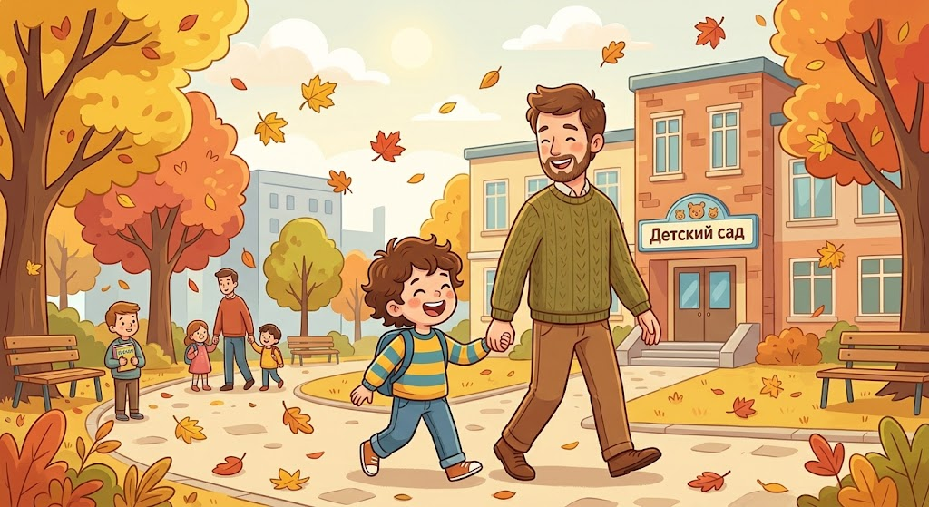
«Скажи наоборот» — взрослый называет слово, ребёнок подбирает противоположное: большой — маленький, день — ночь, весёлый — грустный.
«Какой? Какая? Какое?» — подбираем как можно больше признаков к предмету: яблоко какое? Красное, круглое, сладкое, сочное, ароматное…
«Что лишнее и почему?» — называем четыре слова (кошка, собака, корова, ложка), ребёнок находит лишнее и объясняет свой выбор.
«Цепочка слов» — каждое следующее слово начинается на последний звук предыдущего: кот — тигр — рыба — арбуз…
«Найди звук» — придумайте слова, в которых есть звук [С], или назовите предметы в комнате, которые начинаются на звук [М].
«Угадай по описанию» — один описывает предмет, не называя его, другой угадывает. Затем меняйтесь ролями.
«Расскажи про свой день» — вечером вместо мультфильма спросите ребёнка, что интересного было в детском саду. Задавайте уточняющие вопросы, проявляйте искренний интерес.
«Сочиняем сказку» — взрослый начинает: «Жил-был ёжик, и однажды…», а ребёнок продолжает. Можно сочинять по очереди.
Чтение вслух — самое лучшее средство для развития речи. Читайте ребёнку каждый день, рассматривайте иллюстрации, обсуждайте прочитанное, учите вместе стихи.
6. ПАМЯТКА ДЛЯ РОДИТЕЛЕЙ
✓ Разговаривайте с ребёнком каждый день — о прочитанном, увиденном, о его чувствах и впечатлениях.
✓ Слушайте ребёнка внимательно, не перебивайте и не торопите.
✓ Отвечайте на детские вопросы и задавайте свои.
✓ Говорите сами чётко, грамотно и не спеша — вы образец для подражания.
✓ Читайте вслух ежедневно.
✓ Ограничивайте экранное время и договаривайтесь о правилах.
✓ Выбирайте качественный, соответствующий возрасту контент.
✓ Смотрите вместе и обсуждайте.
✓ Играйте в речевые игры в любое свободное время.
✓ Будьте примером: откладывайте телефон, когда общаетесь с ребёнком.
✓ Если вас беспокоит речь ребёнка (звукопроизношение, бедный словарь, трудности в составлении рассказа), обратитесь к логопеду или воспитателю.
ЗАКЛЮЧЕНИЕ
Цифровые технологии — часть современного мира, и полностью оградить от них ребёнка невозможно, да и не нужно. Важно научить его пользоваться гаджетами разумно, а главное — сохранить в семье место для живого разговора, совместных игр и чтения. Ни одно, даже самое умное приложение, не заменит ребёнку голоса мамы и папы, их внимания и тёплого общения.
Говорите с детьми — и они заговорят с миром!

